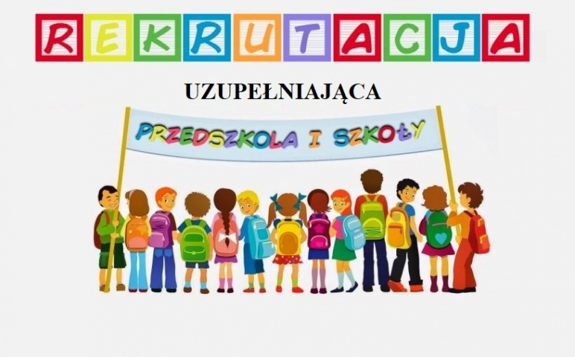

Szanowni Rodzice
W związku z zaistniałą sytuacją w kraju i na świecie związaną z zagrożeniem Koronawirusem SARS-COV-2
Pragnę poinformować, że rekrutacja uzupełniająca do Publicznego Przedszkola w Burzenie przewidziana na 30 i 31marca 2020r. będzie prowadzona wyłącznie drogą elektroniczną. Wniosek o przyjęcie do przedszkola będzie można poprać ze strony Urzędu Gminy w Burzeninie w zakładce rekrutacja do przedszkoli i szkół podstawowych na rok szkolny 2020/2021, wejść w link https://ugburzenin.pl/bip/v/366
i pobrać wniosek, który jest częścią składową Zarządzenie Wójta nr 65/2020 v.1
Wypełniony wniosek proszę zeskanować i przesłać na adres renata.tomaszewska@zsburzenin.pl z dopiskiem rekrutacja.
Proszę podać we wniosku swojego emaila, na którego zostanie przesłana wiadomość
o wynikach rekrutacji.
W wyjątkowych sytuacjach, jeżeli ktoś z Państwa nie będzie miał możliwości pobrania wniosku zgłoszeniowego ze strony internetowej i nie będzie mógł go zeskanować
i przesłać, będzie go można pobrać i wrzucić do skrzynki ustawionej na stoliku
w budynku przy ul. Sieradzkiej 11 w godzinach 8.00-12.00 w dniu 30 i 31marca 2020r. Wyniki rekrutacji zostaną podane do wiadomości drogą mailową.

Z poważaniem dyrektor Zespołu Szkół w Burzeninie

